**Приложение №4**

|  |  |
| --- | --- |
| **Дата** | 12.12.2023 |
| **Тема** | Ознакомление с устройством и логикой работы трехленточной сортировки. Реализация трехленточной сортировки на С#. Выбор технологии, языка и среды программирования. |
| **Задания** | 1. Углубить знакомство с устройством и логикой работы трехленточной сортировки 2. Реализация трехленточной сортировки на С#. 3. Выбор технологии, языка и среды программирования. 4. Выполнение заданий варианта 10 (3-4) |

**1. Углубить знакомство с устройством и логикой работы трехленточной сортировки**

Трехленточная сортировка - это модификация сортировки слиянием, которая разбивает массив на три части вместо двух. Затем каждая часть сортируется отдельно, а затем объединяется в один отсортированный массив.

**2. Реализация трехленточной сортировки на С#.**

Вот пример реализации трехленточной сортировки на C#:

class ThreeWayMergeSort

{

public static void Sort(int[] arr, int low, int high)

{

if (high <= low)

return;

int mid1 = low + (high - low) / 3;

int mid2 = low + 2 * (high - low) / 3;

Sort(arr, low, mid1);

Sort(arr, mid1 + 1, mid2);

Sort(arr, mid2 + 1, high);

Merge(arr, low, mid1, mid2, high);

}

public static void Merge(int[] arr, int low, int mid1, int mid2, int high)

{

int n1 = mid1 - low + 1;

int n2 = mid2 - mid1;

int n3 = high - mid2;

int[] left = new int[n1];

int[] middle = new int[n2];

int[] right = new int[n3];

for (int i = 0; i < n1; i++)

left[i] = arr[low + i];

for (int i = 0; i < n2; i++)

middle[i] = arr[mid1 + 1 + i];

for (int i = 0; i < n3; i++)

right[i] = arr[mid2 + 1 + i];

int i1 = 0, i2 = 0, i3 = 0;

int k = low;

while (i1 < n1 && i2 < n2 && i3 < n3)

{

if (left[i1] <= middle[i2] && left[i1] <= right[i3])

{

arr[k] = left[i1];

i1++;

}

else if (middle[i2] <= left[i1] && middle[i2] <= right[i3])

{

arr[k] = middle[i2];

i2++;

}

else

{

arr[k] = right[i3];

i3++;

}

k++;

}

while (i1 < n1)

{

arr[k] = left[i1];

i1++;

k++;

}

while (i2 < n2)

{

arr[k] = middle[i2];

i2++;

k++;

}

while (i3 < n3)

{

arr[k] = right[i3];

i3++;

k++;

}

}

public static void Main()

{

int[] arr = { 12, 11, 13, 5, 6, 7 };

Console.WriteLine("Original array:");

PrintArray(arr);

Sort(arr, 0, arr.Length - 1);

Console.WriteLine("\nSorted array:");

PrintArray(arr);

}

public static void PrintArray(int[] arr)

{

foreach (var num in arr)

{

Console.Write(num + " ");

}

}

}

Этот код сначала определяет методы для сортировки и слияния массивов в трехленточной сортировке, а затем в функции Main создает массив чисел, сортирует его и выводит результаты на экран.

**3. Выбор технологии, языка и среды программирования.**

Язык: С#

Среда программирования: Visual Studio

**4. Выполнение индивидуального задания (3-4)**

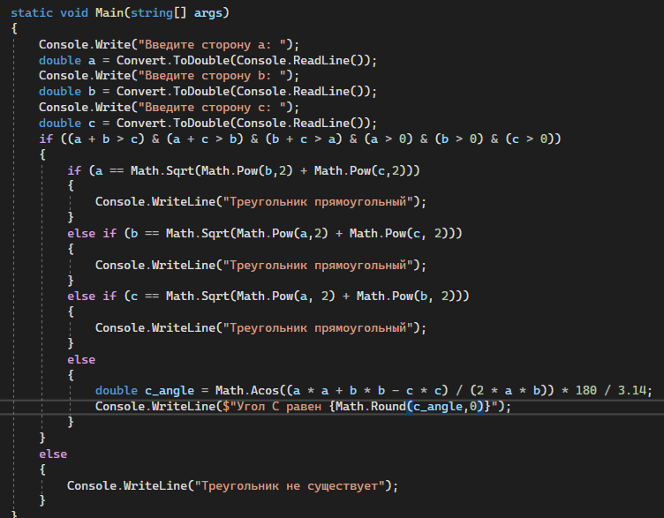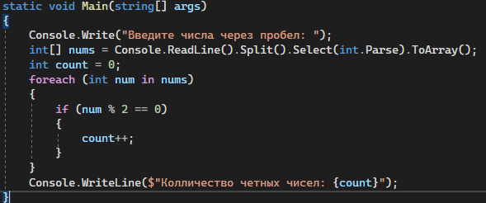

**Выводы:** Углубил знакомство с устройством и логикой работы трехленточной сортировки. Реализовал техленточную сортировку на С#. Выбрал технологию, язык и среду программирования.

Студент: / Ульянов Никита Анатольевич